Una ceba per analitzar detergents

Què és un detergent?
Un detergent comercial és una mescla de diversos components. Al component principal se li dóna el nom de tensioactiu (a vegades s'usa l'anglicisme “surfactant”), la seva funció, igual que un sabó, és reduir la tensió superficial i eliminar la brutícia. Tant les molècules de sabó com les de detergent tenen una part sense càrrega elèctrica i un “cap” o “cua” amb càrrega elèctrica. Aquesta part (crida hidròfila) s'atreu amb les molècules d'aigua, que també posseeixen càrregues elèctriques.
L'acció netejadora de les molècules dels sabons i dels detergents es produeix en col·locar-se les molècules envoltant les partícules de greix i de brutícia amb les parts hidròfiles orientades cap a l'exterior atretes per les molècules d'aigua. La repulsió entre les càrregues d'igual signe evita que les gotes de greix i la brutícia s'ajuntin una altra vegada. Es forma així una emulsió de partícules de brutícia envoltades de molècules de sabó o detergent, que es pot arrossegar fàcilment en anar removent amb aigua

Aquestes dues figures representen com la brutícia, adherida a una peça de roba, va quedant envoltada de molècules de detergent i es van formant agrupacions de brutícia amb molècules de detergent, anomenades micel·les, enmig d'un cúmul de molècules d'aigua. La formació de micel·les permet arrencar i arrossegar la brutícia de la roba. Si hi ha una agitació constant, el procés és més ràpid.
Les molècules de detergent s'orienten de manera que la part que té càrrega elèctrica es dirigeix cap a les molècules d'aigua.

Diferents classes de detergents
Les molècules de detergents tenen un extrem hidròfil (soluble en aigua) y una part hidròfoba

Se sintetitzen diverses classes de detergents que es classifiquen segons sigui la càrrega elèctrica de la part hidròfila o manquin de part hidròfila.

La majoria dels tensioactius dels detergents per a rentadora són aniònics (càrregues negatives). Els tensioactius catiònics (càrregues positives) poden ser bons pel seu poder antisèptic i per la neteja de determinats objectes de plàstic. Però no són útils per a objectes de vidre, ja que aquest es carrega negativament i atreu a les molècules del tensioactiu que té càrregues positives formant una capa opaca. Això ocorre algunes vegades amb rentavaixelles que contenen aquests tensioactius quan es renten copes de cristall. Per això els rentavaixelles usen detergents no iònics, siguin de la mena de càrregues que es compensen o sense càrrega.
Els suavitzants porten tensioactius catiònics, pel fet que la càrrega positiva té una gran afinitat pels teixits que, mullats o humits, acumulen càrrega negativa. Es forma llavors una capa uniforme en la superfície de les fibres dels teixits, reduint la fricció, la qual cosa dóna la sensació de suavitat.

Els enzims són proteïnes que, en els detergents, degraden o desnaturalitzen cadenes de polímers, siguin glúcids com la cel·lulosa, lípids o proteïnes. Alguns detergents incorporen enzims de la família de les cel·lulases.
La cel·lulasa actua sobre les fibres cel·lulòsiques (cotó) eliminant les microfibrilles de les fibres de cotó del teixit. D'aquesta manera, la cel·lulasa evita les “boletes” a la roba, restaura els colors, suavitza el teixit, poleix la superfície i elimina les partícules de brutícia.
Els agents blanquejants poden ser blanquejants òptics: absorbeixen la llum ultraviolada (una petita part de l'espectre solar) per a emetre-la com a llum visible. Un altre tipus de blanquejadors actuen per oxidació i contenen perborat de sodi en forma hidratada NaBO₂(OH)₂ el percarbonat de sodi 2Na₂CO₃·3H₂O₂. Aquests compostos actuen en alliberar peròxid d'hidrogen (“aigua oxigenada”)

El següent experiment serveix per a determinar si un detergent conté aquest tipus d'enzims, així com si porta blanquejants

Experiment. Conté cel·lulases i blanquejants aquest detergent?
Aquest experiment va ser presentat per la professora Nuria Muñoz del col·legi La Immaculada d'Algeciras en les Jornades sobre l'ensenyament de la física i de la química a Lleida 2016.
També està descrit i explicat per la professora Marisa Prolongo de l'IES Torre del prado, Màlaga

Material
Varis detergents
Vasos, tants com mostres de detergents
Pells de ceba, trieu les de color més fosc
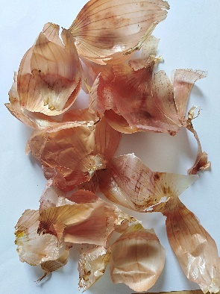
Cullera
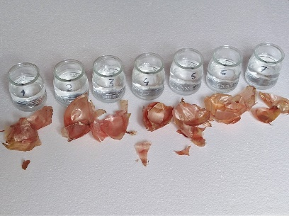

Pells de ceba. El vas de l’esquerra només tindrà aigua i servirà de control

Procediment
Ompliu una mica més de la meitat els vasos amb aigua.
Deixeu un vas de mostra. Etiqueteu els altres i poseu una cullerada de cadascun dels detergents en els respectius vasos
Abans d'afegir a cada vas un o dos trossos de pell de ceba preneu fotos per a poder comparar més tard. Poseu un parell de trossos de pell de ceba en cada vas.
Espereu entre 6 i 8 hores i trèieu les pells. Observeu el color de l'aigua i el de les pells.

Resultats esperats
En el vas de control, l'aigua s'acoloreix feblement en un to groc marró, i el color de les pells en prou feines ha canviat
Els detergents amb enzim cel·lulasa donen unes pells amb menys color.
Els detergents sense enzim cel·lulasa, donen una aigua de color fosc i pells enfosquides. La majoria acostuma a tenir un pH de l'ordre de 9
Si el detergent porta a més blanquejadors a base d'oxigen, l'aigua queda d'una tonalitat pàl·lida

Aquests són els resultats amb 6 detergents diferents:
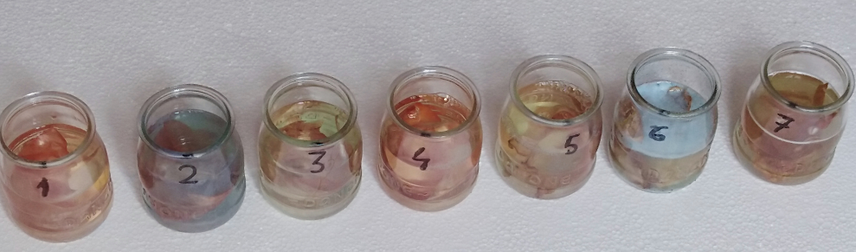

Vas | Ingredients que indica el fabricant |  | Resultats |  | Comentaris
 | Enzims | Blanquejadors | Color pell | Color agua
Control  (aigua) | No | No | 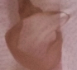 | 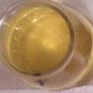 | Aigua acolorida feblement en to groc marró. Color de les pells en prou feines ha canviat
2 | Si | Si | 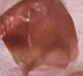 | 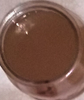 | El color marró de l'aigua pot ser pel fet que és un detergent de pH =9. No porta cel·lulases.  No s'observen blanquejants per oxidació, però passades 12 h, l'aigua es descoloreix per acció de la llum. Porta blanquejants òptics
3 | Si | No | 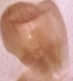 | 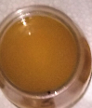 | Conté enzims cel·lulasa, que han blanquejat la pell.  Color de l'aigua una mica més intens que la de control. No s'aprecien blanquejants
4 | No | No | 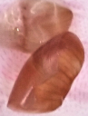 | 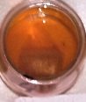 | No hi ha canvis en el color de les pells. No s'ha descolorit l'aigua. Tampoc s'ha descolorit al cap de 12 h exposat a la llum.  No porta enzim cel·lulasa ni blanquejants
5 | No | Si | 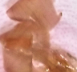 | 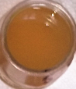 | Pell una mica descolorida. Porta enzim cel·lulasa.  Aigua descolorida al cap de 12 h. Porta blanquejants òptics
6 | Si | No | 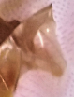 | 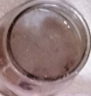 | Pell descolorida.  L'aigua pren un color violeta. No hi ha blanquejants.  Possibles reaccions pel fet que conté un 30% de fosfats
7 | Si | Si | 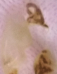 | 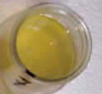 | Pell totalment descolorida. L'aigua queda de color groc clar.  Porta enzim cel·lulasa i probablement uns altres i blanquejants per oxidació
Els detergents són: 2 Ariel®; 3 Micolor$®;4$Norit®; 5 Detersolin®; 6 Kalia®; 7 Finish®

L’experiment s’ha dissenyat a partir del publicat en el llibre de G. Schwedt “Experimentos con productos de supermercado” Ed. Acribia S.A. Zaragoza 2009
La informació sobre els detergents correspon al llibre de B. Selinger “Chemistry in the Marketplace” Harcourt Brace Jovanovich Group, Marrickville, Austràlia, 1988

